

第８期北塩原村障がい福祉計画
第４期北塩原村障がい児福祉計画
（令和９年度～令和11年度）
骨子案

令和８年７月
北 塩 原 村
本ドラフトの取り扱いについて
本書は、北塩原村における「第８期北塩原村障がい福祉計画」及び「第４期北塩原村障がい児福祉計画」の策定を支援するための作業用ドラフトです。次の資料を踏まえて作成しています。
・現行「第４次北塩原村障がい者計画・第７期北塩原村障がい福祉計画・第３期北塩原村障がい児福祉計画」（令和６年３月策定）
・「障害福祉サービス等及び障害児通所支援等の円滑な実施を確保するための基本的な指針」（令和８年３月31日、こども家庭庁・厚生労働省告示第４号による改正後のもの）
・「第３次健康21・北塩原村グッドヘルスプラン（第２次北塩原村食育推進計画／第２次北塩原村いのちを守る対策計画）」（令和６年３月策定）
・「北塩原村第五次総合振興計画」（平成29年３月策定、2017年度～2026年度）

なお、本ドラフトのうち、令和７・８年度の実績値、最新のアンケート調査結果、人口・障がい者手帳所持者数等、村で把握している最新のデータに置き換えるべき箇所には、下記のような色付きの注記を付しています。
【要更新・要確認】この様式の注記が付された箇所は、村の最新データや自立支援協議会での審議結果に基づき、数値・内容を確定してください。
最終的な計画の確定にあたっては、①最新データへの更新、②村民アンケート調査の実施・集計、③北塩原村障がい者自立支援協議会での審議、④庁議、⑤パブリックコメントの実施、という手順を経ることを想定しています。

本版での主な追加・修正
追加・修正内容 | 反映箇所
障がい者手帳所持者数の将来推計を新設（業務委託仕様書の記載事項） | 第２章６
人口データを令和６年実績に更新し、令和11年の村公式推計を追加 | 第２章１
障がい福祉サービス等に係る費用の推移と財源構成を新設 | 第５章９
こども・子育て計画及びこども家庭センターとの接続を追加 | 第１章２、第４章（４）、第７章３

目 次
第1章 計画の策定にあたって 1
１ 計画策定の趣旨 1
２ 計画の位置づけ 1
計画の位置づけ図 1
３ 計画の期間 1
４ 国の基本指針の見直しについて 1
（１）成果目標の構成の見直し 1
（２）主な見直し事項（基本指針より） 1
（３）関連する制度動向 1
５ 計画策定の体制 1
（１）アンケート調査の実施【要実施】 1
（２）庁議の開催 1
（３）北塩原村障がい者自立支援協議会の開催 1
（４）パブリックコメントの実施 1
６ 計画の推進体制 1
第2章 本村の障がい者の現状 1
１ 人口の推移 1
２ 障がい者手帳の所持者数 1
３ 身体障がい者の現状 1
４ 知的障がい者の現状 1
５ 精神障がい者の現状 1
６ 障がい児の就学状況 1
７ アンケート調査の実施について 1
第3章 第４次北塩原村障がい者計画の推進状況（参考） 1
基本理念 1
基本目標 1
基本施策と令和11年度目標値（第４次計画より） 1
第4章 令和11年度に向けた成果目標 1
（１） 福祉施設の入所者の地域生活への移行 1
（２） 精神障害にも対応した地域包括ケアシステムの構築 1
（３） 福祉施設から一般就労への移行等 1
（４） 障がい児支援の提供体制の整備等 1
（５） 地域生活支援の充実 1
（６） 相談支援体制の充実・強化等 1
（７） 障がい福祉人材の確保・定着及び当事者視点に立ったケアの充実のための生産性向上【新規】 1
（８） 障がい福祉サービス等の質を向上させるための取組みに係る体制の構築 1
第5章 障がい福祉サービス等の実績と今後の見込み量 1
１ 訪問系サービス 1
２ 日中活動系サービス 1
３ 居住系サービス 1
４ 相談支援 1
５ 障がい児支援 1
６ 必要な見込量の確保のための方策 1
７ 地域生活支援事業の実施目標 1
８ 事業提供体制の確保のための方策 1
第6章 成年後見制度の利用促進 1
１ 現状と課題 1
２ 中核機関の設置 1
第7章 他計画との連携 1
１ 第３次健康21・北塩原村グッドヘルスプランとの連携 1
具体的な連携事項 1
２ 北塩原村第五次総合振興計画との連携 1
具体的な連携事項 1
第8章 資料編 1
１ アンケート調査集計結果 1
２ 北塩原村障がい者自立支援協議会委員名簿 1
３ 策定経過 1

（Wordで本ファイルを開いた後、目次部分を右クリックし「フィールド更新」を行うと、実際のページ番号が反映されます。）

第1章 計画の策定にあたって

１ 計画策定の趣旨
北塩原村では、平成30年に「第３次北塩原村障がい者計画」を、令和３年に「第６期北塩原村障がい福祉計画」及び「第２期北塩原村障がい児福祉計画」を、そして令和６年３月に「第４次北塩原村障がい者計画」「第７期北塩原村障がい福祉計画」「第３期北塩原村障がい児福祉計画」を一体的に策定し、障がい者施策及び障がい福祉サービスの充実に取り組んできました。
これらのうち、「第４次北塩原村障がい者計画」は令和６年度から令和11年度までの６年間を計画期間としており、現行の基本理念及び基本目標のもとで施策を継続します。一方、「第７期北塩原村障がい福祉計画」及び「第３期北塩原村障がい児福祉計画」は令和６年度から令和８年度までの３年間の計画であり、令和８年度をもって計画期間が終了します。
国においては、障害者総合支援法第87条第１項及び児童福祉法第33条の19第１項の規定に基づき、「障害福祉サービス等及び障害児通所支援等の円滑な実施を確保するための基本的な指針」（以下「基本指針」という。）が定められています。令和８年３月31日、こども家庭庁・厚生労働省告示第４号により基本指針が改正され、令和９年度を初年度とする「第８期障害福祉計画」及び「第４期障害児福祉計画」（計画期間：令和９年４月～令和12年３月）の策定に向けた方針が示されました。基本指針は、平成29年厚生労働省告示第116号を基礎としつつ、今回の改正からは、こども家庭庁と厚生労働省の共同告示となっている点が特徴です。
これを踏まえ、本村においても、令和９年度を初年度とする「第８期北塩原村障がい福祉計画」及び「第４期北塩原村障がい児福祉計画」（以下「本計画」という。）を、継続中の「第４次北塩原村障がい者計画」と一体的に推進するものとして策定します。

２ 計画の位置づけ
本計画は、「第４次北塩原村障がい者計画」（令和６年度～令和11年度）の基本理念・基本目標を継承しつつ、障害者総合支援法第88条第１項及び児童福祉法第33条の20第１項に基づき、障がい福祉サービス、相談支援及び地域生活支援事業並びに障がい児通所支援等及び障がい児相談支援の見込量並びにその確保のための方策を定めるものです。
計画名 | 根拠法令 | 策定内容
第８期  北塩原村障がい福祉計画 | 障害者総合支援法第88条第１項 | 障がい福祉サービス、相談支援及び地域生活支援事業の見込量、見込量確保のための方策を定める
第４期  北塩原村障がい児福祉計画 | 児童福祉法第33条の20第１項 | 障がい児通所支援及び障がい児相談支援の見込量、見込量確保のための方策を定める

本計画の策定にあたっては、国の基本指針及び「福島県障がい者計画」「福島県障がい福祉計画・福島県障がい児福祉計画」に即するとともに、本村の最上位計画である「北塩原村第五次総合振興計画」（平成29年３月策定）や、関連する「第３次健康21・北塩原村グッドヘルスプラン」「第９期北塩原村高齢者福祉計画・第９期北塩原村介護保険事業計画」「第２期北塩原村子ども・子育て支援事業計画」等との整合性を図っています。

計画の位置づけ図
階層 | 計画等
国 | 障がい者基本計画 ／ こども家庭庁・厚生労働省 基本指針
県 | 第５次福島県障がい者計画 ／ 福島県障がい福祉計画・福島県障がい児福祉計画
村（最上位計画） | 北塩原村第五次総合振興計画（2017年度～2026年度）  〔政策分野「福祉」－中施策「生活弱者」－施策19「穏やかな暮らしの支援」〕
村（本計画） | 第４次北塩原村障がい者計画（継続）  第８期北塩原村障がい福祉計画・第４期北塩原村障がい児福祉計画（本計画）
村（関連計画） | 第３次健康21・北塩原村グッドヘルスプラン／第９期高齢者福祉計画・介護保険事業計画／子ども・子育て支援事業計画 等

北塩原村第五次総合振興計画の施策体系においては、「福祉」の政策分野（中施策「生活弱者」）の施策19「穏やかな暮らしの支援」として、「障がい者福祉制度の運営、適切な生活保障」が掲げられており、本計画はこの施策を具体化するものとして位置づけられます。
また、「第３次健康21・北塩原村グッドヘルスプラン」の計画位置づけ図においても、「北塩原村障がい福祉計画・北塩原村障がい児福祉計画」は同振興計画と連動する関連計画の一つとして明記されています。健康21プランの基本理念「一人ひとりが健康づくりに取り組み 誰もが生涯自分らしくすこやかに暮らせる 健幸100年のむら 北塩原」と、本計画（第４次障がい者計画）の基本理念「障がいのあるなしに関わらず、お互いの人格や個性を尊重し、多様な価値観を認め合い、誰もが自分らしく輝くむら」は、「誰もが自分らしく」「誰一人取り残さない共生社会」という理念を共有しています。両計画の連携の詳細は第７章で述べます。
また、令和７年３月に策定された「北塩原村こども・子育て計画」（計画期間：令和７年度〜令和11年度、令和９年度に中間見直し）は、こども基本法第10条に基づく市町村こども計画であり、施策体系「Ⅰ(8) 援助を必要とするこどもや家庭への支援」に基本施策「①障がい児支援・医療的ケア児等への支援」を掲げています。同計画は、障がい児への支援に特化した施設が遠方に立地しており保護者やこどもの身体的負担が課題であることを明記しており、本計画が前提とする圏域連携の方針と一致しています。さらに同計画は、令和８年度に母子保健と児童福祉を一体的に担う「こども家庭センター」を新設する方針を示しています。本計画では、同センターを障がいや発達の特性の早期発見・早期療育に係る相談の入口として位置づけ、第４章（４）及び第７章で連携方法を整理します。なお、両計画の基本理念は同一であり、整合が図られていることを確認しています。
【要更新・要確認】北塩原村第五次総合振興計画は2017年度～2026年度の10年計画であり、本計画の計画期間（令和9～11年度）は、次期「北塩原村第六次総合振興計画」の期間と重なる見込みです。次期総合振興計画の策定状況（策定時期・基本構想の内容）を確認し、位置づけの記載を最終確定してください。

３ 計画の期間
第４次北塩原村障がい者計画の計画期間は、令和６年度から令和11年度までの６年間であり、変更はありません。第８期北塩原村障がい福祉計画及び第４期北塩原村障がい児福祉計画の計画期間は、令和９年度から令和11年度までの３年間とします。
 | R6  (2024) | R7  (2025) | R8  (2026) | R9  (2027) | R10  (2028) | R11  (2029)
障がい者計画 | 第４次計画（令和６年度～令和11年度）継続中
障がい福祉計画 | 第７期計画 |  |  | 第８期計画（本計画）
障がい児福祉計画 | 第３期計画 |  |  | 第４期計画（本計画）

なお、いずれの計画も、計画期間中において社会情勢の変化や国の方針変更等に伴い見直しが必要と判断された場合は、適宜見直しを行います。

４ 国の基本指針の見直しについて
第８期障害福祉計画及び第４期障害児福祉計画に係る基本指針は、令和８年３月31日に告示され、計画期間は令和９年４月から令和12年３月までとされています。今回の見直しでは、以下のような主な変更点が示されています。

（１）成果目標の構成の見直し
第７期計画までの成果目標は７項目でしたが、第８期計画では新たに「障害福祉人材の確保・定着、当事者視点に立ったケアの充実のための生産性向上」が成果目標に追加され、８項目に整理されました。また、各項目の順序も一部見直されています（詳細は第４章）。

（２）主な見直し事項（基本指針より）
・①入所等から地域生活への移行、地域生活の継続の支援：データを活用した地域移行者数の把握、入所施設における居室の個室化等の推進
・②精神障害にも対応した地域包括ケアシステムの構築：システムの理念の明確化、市町村における相談・援助体制の整備
・③福祉施設から一般就労への移行等：就労選択支援の積極的な利用促進、就労選択支援事業所・利用者数に関する成果目標の新設
・④障害児支援の提供体制の整備等：児童発達支援センター等の「４つの中核機能」の確保、インクルージョン推進の協議の場の設置、のぞまない自己作成のサービス等利用計画（セルフプラン）の解消に向けた伴走的な相談支援体制の構築、強度行動障害児の支援ニーズ把握
・⑤地域における相談支援体制の充実強化：基幹相談支援センターの設置推進、のぞまないセルフプランの解消、協議会への障がい当事者参画
・⑥障害福祉人材の確保・定着、当事者視点に立ったケアの充実のための生産性の向上：介護テクノロジーの導入促進、人材確保支援体制の整備【新規分野】
・⑦障害福祉サービスの質の確保等：障害福祉サービス等情報公表制度の公表率等に関する成果目標の新設
・⑧きめ細かい地域ニーズを踏まえた支援体制の整備：意見申出制度の活用、意思疎通支援従事者の養成・派遣体制の整備
・⑨高次脳機能障害者に対する支援：高次脳機能障害者支援法の成立を踏まえた相談支援体制の充実【新規】
・⑩人口減少地域におけるサービスの維持・確保：中山間・人口減少地域におけるサービス提供体制の維持・確保の重要性
・⑪「地域共生社会」の実現に向けた取組の一層の推進
・⑫住宅セーフティネット制度との連携：住宅担当部局や居住支援協議会等との連携
・⑬地域差の是正・指定の在り方等：重度障がい者（強度行動障害、高次脳機能障害を有する児者、医療的ケアを要する児者等）の個別利用者数の見込み設定
・⑭障害者等に対する虐待の防止等：調査の徹底と体制整備の強化
・⑮スポーツ・健康増進活動による社会参加等の促進
・⑯災害時における障害福祉サービス提供の確保：防災部局や職能団体等との連携、施設・事業所等の耐災害性強化
【要更新・要確認】上記⑩「人口減少地域におけるサービスの維持・確保」は、人口減少が続く本村にとって特に重要な視点です。第４章・第５章の目標設定・見込量算定にあたっては、会津北部圏域（猪苗代町・磐梯町・湯川村・北塩原村）での広域連携を軸に検討することが基本指針の趣旨に合致します。

（３）関連する制度動向
障害者雇用促進法に基づく法定雇用率については、令和８年７月１日から民間企業2.5％→2.7％（国・地方公共団体等は3.0％、都道府県等の教育委員会は2.9％）に引き上げられ、対象事業主の範囲も常用労働者37.5人以上に拡大されています。本計画期間（令和９～11年度）はこの新基準のもとで一般就労移行の取組みを進めることとなります。

５ 計画策定の体制

（１）アンケート調査の実施【要実施】
前回計画（第７期・第３期計画）の策定時には、令和５年９月に障がいのある方（身体障害者手帳、精神障害者保健福祉手帳、療育手帳所持者及び障がい福祉サービス利用者、計161人）を対象とした郵送アンケート調査を実施しました（回収率57.9％）。本計画の策定にあたっても、令和８年度中を目途に同様のアンケート調査を実施し、生活状況や今後の要望・課題を把握することとします。
【要更新・要確認】新規アンケート調査の実施時期・調査対象・調査項目を確定し、実施後は本ドラフトの第２章・第４章の該当箇所（現状値・目標値）を実際の集計結果に更新してください。

（２）庁議の開催
村長、副村長、教育長、各課の長により構成する「庁議」において、計画の立案、調整、進行管理を行います。

（３）北塩原村障がい者自立支援協議会の開催
保健・福祉の関係者、障がい当事者、民生児童委員、教育関係者、障がい福祉サービス事業者で構成する「北塩原村障がい者自立支援協議会」を開催し、計画内容について審議します。

（４）パブリックコメントの実施
計画案を村ホームページ等で公開し、広く村民の方々から意見を募ります。実施期間は【要確定】としてください（前回計画では令和６年２月９日～２月23日の２週間実施）。

６ 計画の推進体制
障害者総合支援法においては、計画に定める事項について定期的に調査、分析及び評価を行い、必要があると認められるときは計画を変更すること等（ＰＤＣＡサイクル）とされています。「ＰＤＣＡサイクル」とは、「計画（Plan）」「実行（Do）」「評価（Check）」「改善（Act）」のプロセスを順に実施していくマネジメント手法です。
段階 | 内容
Plan（計画） | 基本指針に即して成果目標及び活動指標を設定するとともに、障がい福祉サービスの見込量の設定やその他確保方策等を定める。
Do（実行） | 計画の内容を踏まえ、事業を実施する。
Check（評価） | 成果目標及び活動指標について、少なくとも年１回その実績を把握し、障がい者施策や関連施策の動向も踏まえながら、中間評価として分析・評価を行う。
Act（改善） | 中間評価等の結果を踏まえ、必要があると認めるときは、計画の見直し等を実施する。

第2章 本村の障がい者の現状

１ 人口の推移
本村の人口（住民基本台帳）は、令和６年４月１日現在2,394人であり、平成31年（2,743人）と比較すると349人の減少となっています。年少人口（０〜14歳）は令和６年に180人まで減少し、令和３年以降も毎年20人以上減少するペースが続いています。老年人口（65歳以上）は令和３年の1,006人をピークに緩やかな減少に転じていますが、年少人口・生産年齢人口の減少幅がそれを上回るため、高齢化率は上昇を続け、令和６年は41.4％（平成31年比＋6.3ポイント）に達しています。
また、「北塩原村こども・子育て計画」（令和７年３月策定）が示すコーホート変化率法による将来推計では、令和11年度の総人口は2,185人、年少人口は111人（構成比5.1％）、老年人口は1,051人（構成比48.1％）になると見込まれています。令和８年３月に告示された国の基本指針が重視する「人口減少地域におけるサービスの維持・確保」の視点は、本村においても本計画期間を通じた重要な課題となります。
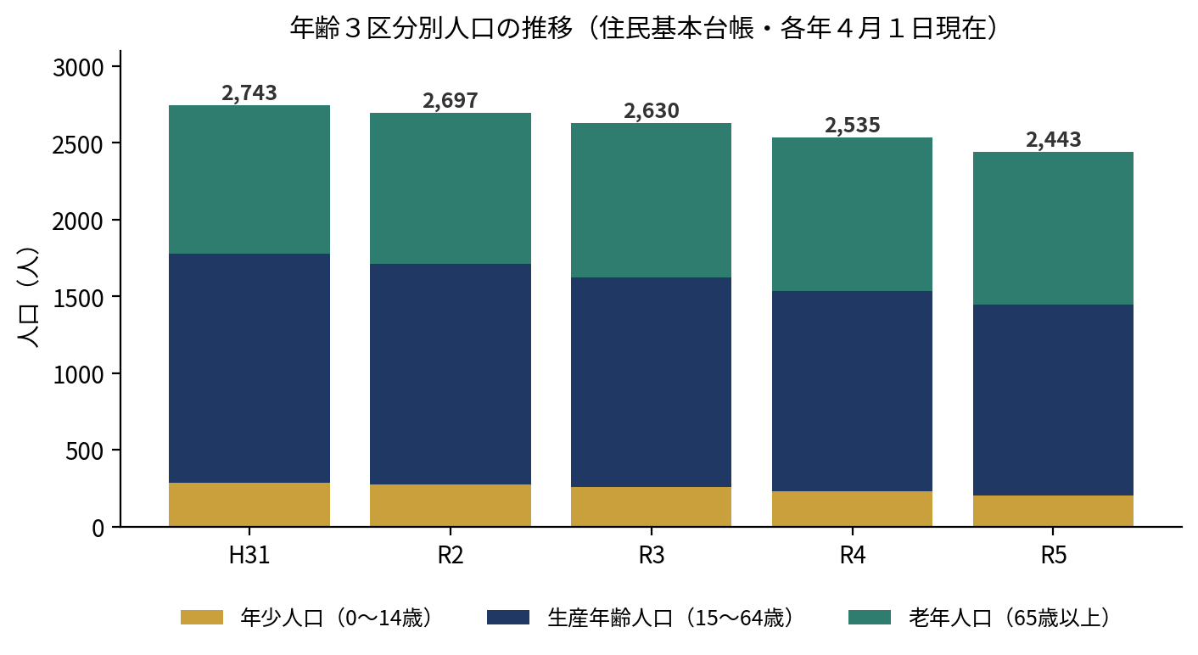
資料：住民基本台帳（各年４月１日現在）※原データは第７期計画（令和５年度時点）による
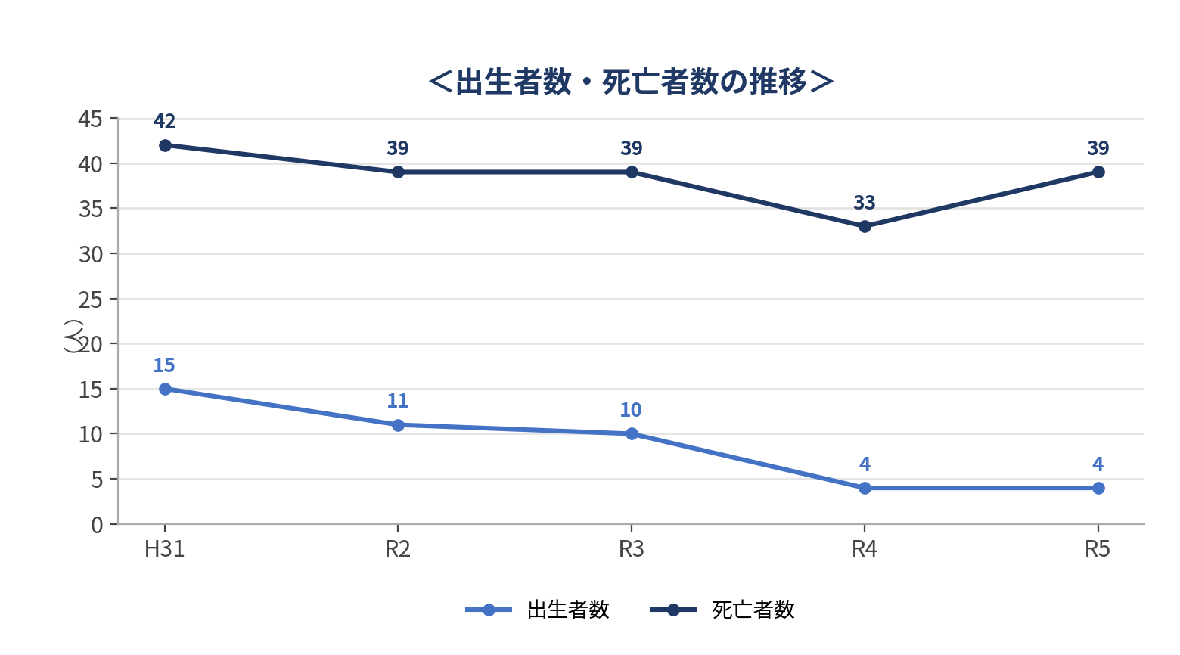
資料：福島県現住人口調査（令和５年は１月１日～11月30日）※原データは第７期計画（令和５年度時点）による

■ 人口の推移と将来推計
区分 | 平成31年 | 令和５年 | 令和６年 | 令和11年（推計）
総人口 | 2,743人 | 2,443人 | 2,394人 | 2,185人
年少人口（０〜14歳） | 284人 | 205人 | 180人 | 111人（5.1％）
生産年齢人口（15〜64歳） | 1,495人 | 1,241人 | 1,223人 | 1,023人（46.8％）
老年人口（65歳以上） | 964人 | 997人 | 991人 | 1,051人（48.1％）
高齢化率 | 35.1％ | 40.8％ | 41.4％ | 48.1％
資料：住民基本台帳（各年４月１日現在）。令和11年の推計は「北塩原村こども・子育て計画」（コーホート変化率法）による村の公式推計。

【要更新・要確認】本文及び上表は令和６年４月１日現在の実績まで更新済みです。ただし上部のグラフは第７期計画（令和５年度時点）のデータのままであるため、令和６〜８年の実績を反映して作成し直してください。あわせて、令和８年４月１日現在の人口データを受領のうえ確定し、村独自の人口ビジョン・将来人口推計がある場合は、こども・子育て計画の推計に代えてそちらを用いて再計算してください。

２ 障がい者手帳の所持者数
本村における障がい者数を各手帳所持者別でみると、令和５年４月現在、身体障害者手帳114人、療育手帳12人、精神障害者保健福祉手帳30人で、合計156人となっています。人口に占める割合は約6.4％で、人口の約15人に１人が障がい者手帳を所持している状況です。
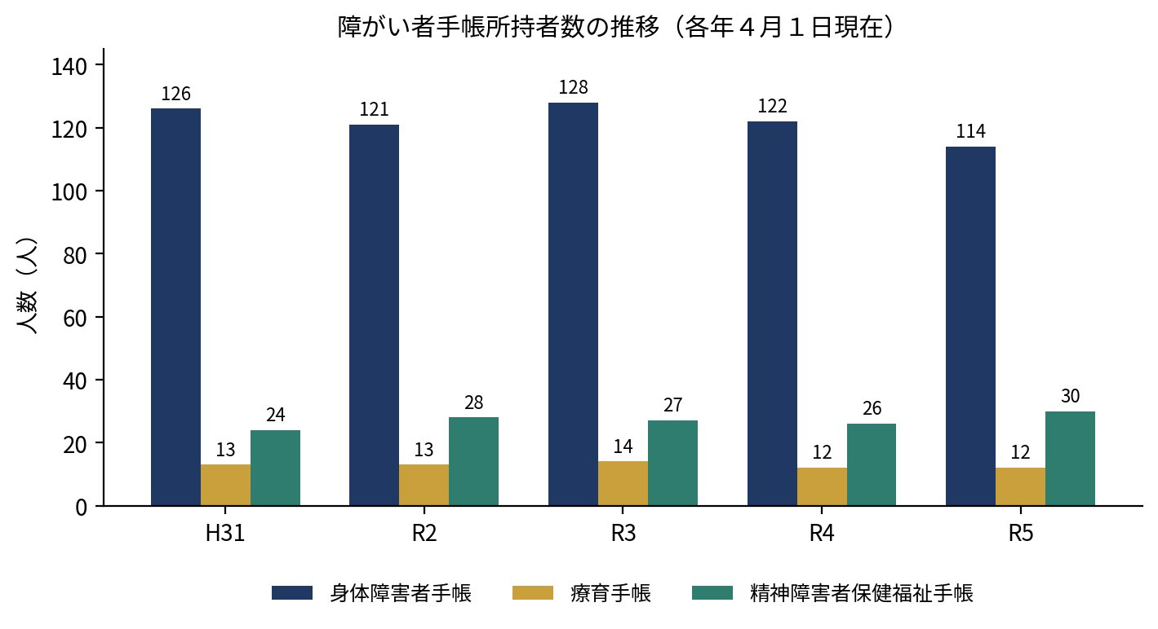
資料：福島県障がい者福祉・精神保健福祉関連データ（各年４月１日現在）※原データは第７期計画（令和５年度時点）による
【要更新・要確認】令和８年４月１日現在の最新の手帳所持者数に更新してください。

３ 身体障がい者の現状
令和５年４月現在、本村の身体障害者手帳所持者は114人であり、総人口に占める割合は4.7％です。障がい種別では、肢体不自由（43.8％）と内部障がい（39.5％）で全体の８割以上を占めています（聴覚14.0％、視覚2.6％）。
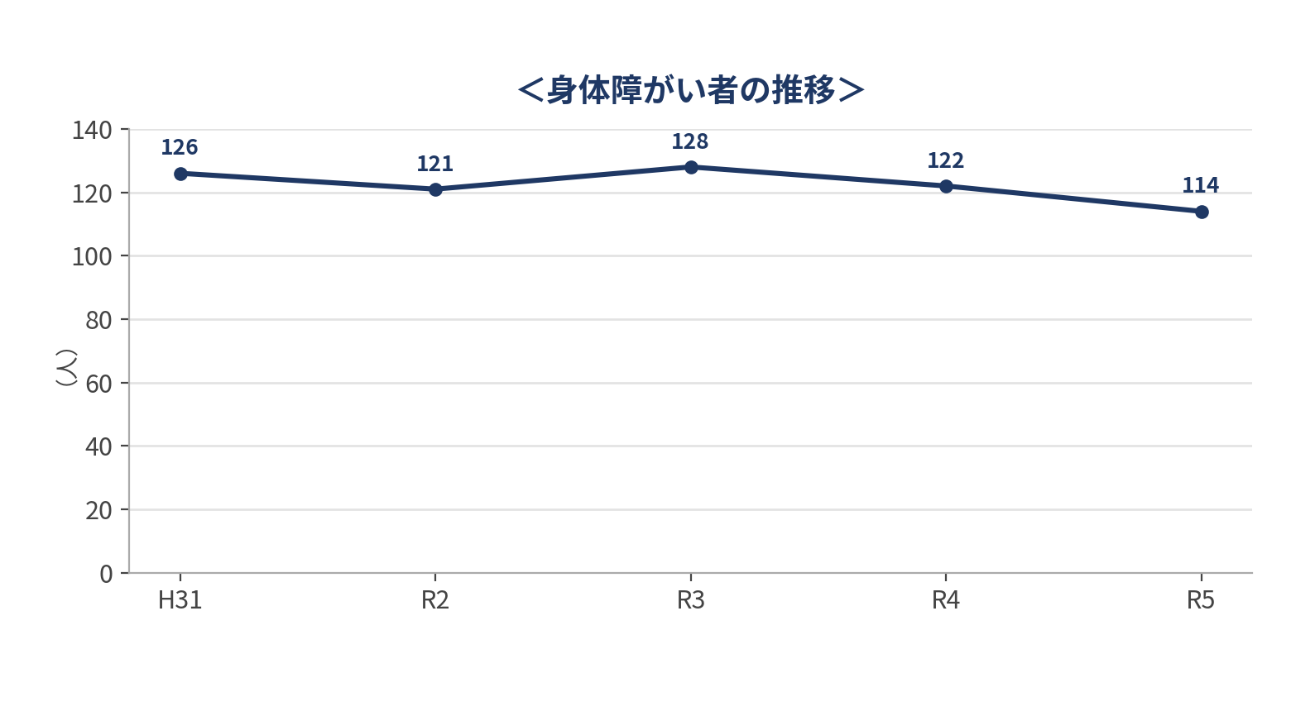
資料：住民基本台帳（各年４月１日現在）※原データは第７期計画（令和５年度時点）による
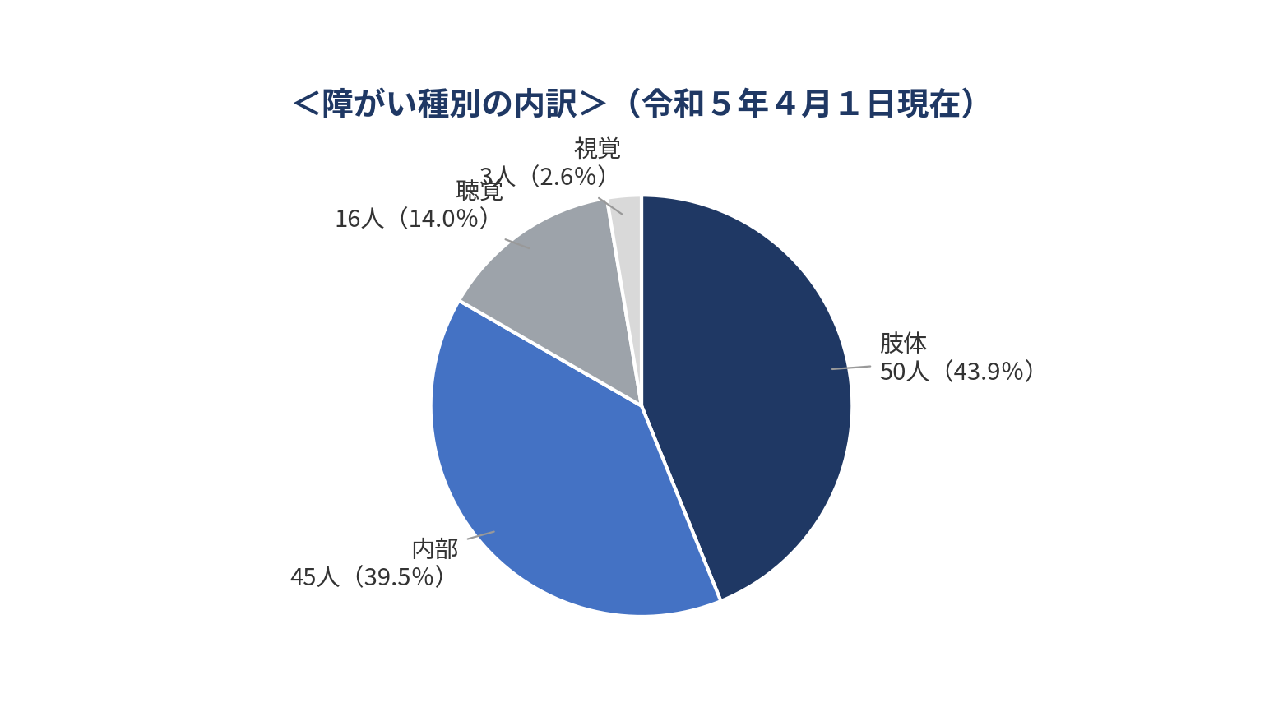
※原データは第７期計画（令和５年度時点）による
【要更新・要確認】最新の障がい種別内訳データへの更新をお願いします。

４ 知的障がい者の現状
令和５年４月現在、本村の療育手帳所持者は12人であり、総人口に占める割合は0.5％です。等級別では、重度（Ａ判定）が33.3％、中度（Ｂ判定）が66.7％となっています。
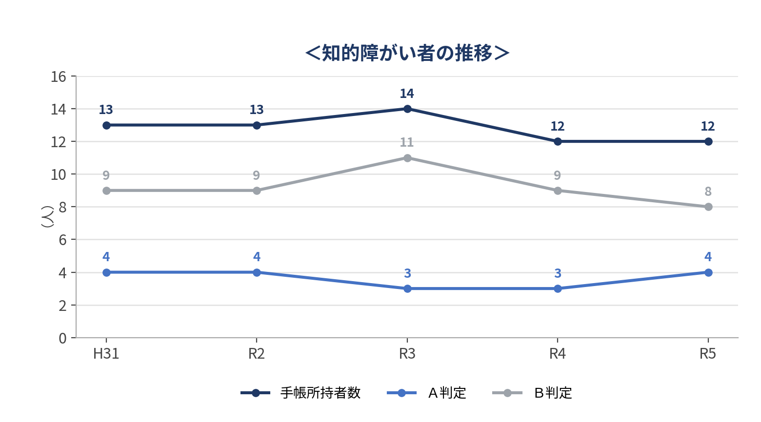
資料：住民基本台帳（各年４月１日現在）※原データは第７期計画（令和５年度時点）による
【要更新・要確認】最新の等級別内訳データへの更新をお願いします。

５ 精神障がい者の現状
令和５年４月現在、本村の精神障害者保健福祉手帳所持者は30人であり、総人口に占める割合は1.2％です。障がい程度別では、２級（53.4％）と３級（43.3％）で全体の９割以上を占めています。
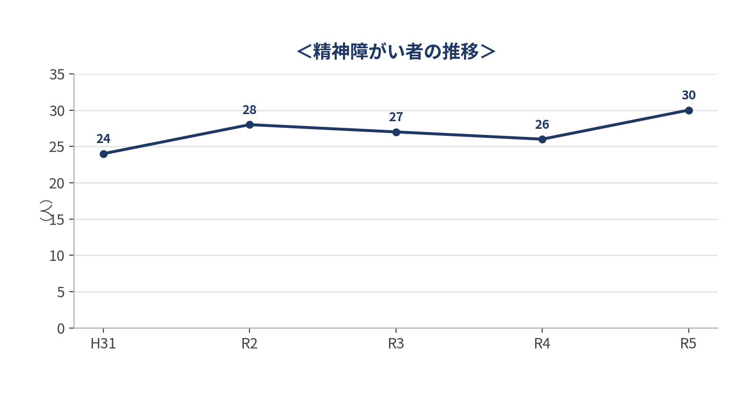
資料：住民基本台帳（各年４月１日現在）※原データは第７期計画（令和５年度時点）による
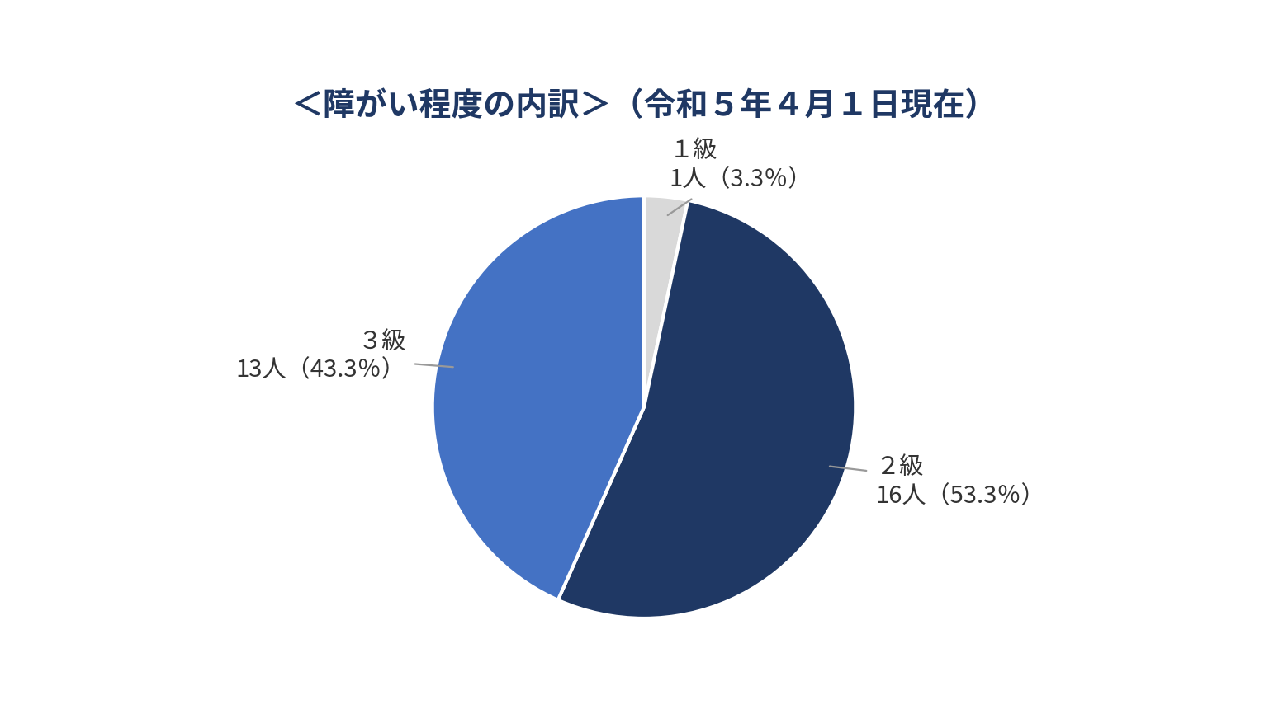
※原データは第７期計画（令和５年度時点）による
【要更新・要確認】最新の等級別内訳データへの更新をお願いします。

６ 障がい者手帳所持者数の将来推計
本節は、業務委託仕様書が計画案の記載事項として定める「障がい者手帳所持者数（身体・療育・精神）の将来推計」に対応するものです。本村は対象者数が少なく年による振れ幅が大きいため、性質の異なる２つの方法を併用し、幅を持たせて提示します。

■ 推計に用いた実績
区分 | 平成31年 | 令和２年 | 令和３年 | 令和４年 | 令和５年 | ５年間の傾向
身体障害者手帳 | 126人 | 121人 | 128人 | 122人 | 114人 | 緩やかな減少傾向
療育手帳 | 13人 | 13人 | 14人 | 12人 | 12人 | 横ばい
精神障害者保健福祉手帳 | 24人 | 28人 | 27人 | 26人 | 30人 | 緩やかな増加傾向
合計 | 163人 | 162人 | 169人 | 160人 | 156人 | －
資料：現行計画本編（各年４月１日現在）。

■ 推計の方法
方法 | 考え方 | 特性
方法Ａ トレンド延長法 | 平成31年から令和５年までの５か年について、手帳所持者数（実数）の推移を直線回帰し、令和９〜11年度まで延長する。 | 直近の実数の動き（精神の増加、身体の減少）をそのまま反映するが、単年の変動に引きずられやすい。
方法Ｂ 所持率法 | 令和５年時点の人口に対する手帳所持率が今後も一定と仮定し、村の公式な将来人口推計（本章１）に乗じる。 | 人口減少の影響を反映するが、所持率自体の変化（精神の増加傾向等）は捉えない。

■ 推計結果（暫定）
区分 | 手法 | 令和９年度末 | 令和10年度末 | 令和11年度末
身体障害者手帳 | 方法Ａ（トレンド延長） | 108人 | 106人 | 104人
 | 方法Ｂ（所持率法） | 106人 | 104人 | 102人
 | 中位（Ａ・Ｂの平均） | 107人 | 105人 | 103人
療育手帳 | 方法Ａ（トレンド延長） | 11人 | 11人 | 10人
 | 方法Ｂ（所持率法） | 11人 | 11人 | 11人
 | 中位（Ａ・Ｂの平均） | 11人 | 11人 | 11人
精神障害者保健福祉手帳 | 方法Ａ（トレンド延長） | 33人 | 34人 | 35人
 | 方法Ｂ（所持率法） | 28人 | 27人 | 27人
 | 中位（Ａ・Ｂの平均） | 31人 | 31人 | 31人
合計 | 中位推計 | 149人 | 147人 | 145人

■ 読み取りのポイント
・中位推計では、手帳所持者数の合計は令和５年の156人から令和11年度末には145人程度まで緩やかに減少する見通しです。ただし方法Ａ・方法Ｂの差が示すとおり幅のある暫定推計であり、単一の数値として確定表記することは避け、計画本文では幅を併記します。
・老年人口が令和３年をピークに横ばい〜微減で推移する一方、身体障害者手帳所持者数は平成31年の126人から令和５年の114人へ減少しており、一見すると整合しない動きになっています。手帳の更新時期、制度改正、転出入等の影響である可能性があるため、令和６〜８年度の実績で継続的な傾向か一時的な変動かを確認します。
・精神障害者保健福祉手帳は、人口減少が続く中でも所持者数・所持率とも増加傾向にあります。相談・受診機会の広がりを踏まえると次期計画期間も同様の傾向が続く可能性があり、第４章（２）の精神障害にも対応した地域包括ケアシステムの構築及び相談支援体制の強化と整合させて記載します。

【要更新・要確認】本推計は、現行計画本編に記載された平成31年〜令和５年の実績のみを用いた暫定値です。村が保有する令和６〜８年度の手帳所持者数実績及び年齢階層別内訳を受領のうえ、確定値に更新してください。あわせて、業務委託仕様書に記載されたアンケート調査対象者数（身体約130人・精神約40人・療育約20人＝計約190人）と、本表の令和５年時点156人との差について、年数経過による自然増か、集計基準・対象年齢・サービス利用者の重複計上の違いによるものかを確認してください。

７ 障がい児の就学状況
障がい等により、通常の学校において指導を受けることが不可能若しくは著しく困難な児童生徒については、特別支援学校又は特別支援学級において、障がいの種類や程度等に応じたきめ細かな教育を行っています。令和５年４月現在、特別支援学校在籍者は１人（会津支援学校高等部）、特別支援学級在籍者は４人（さくら小学校１人、北塩原第一中学校１人、裏磐梯中学校２人）となっています。
①特別支援学校在籍者数（令和５年４月１日現在）
学校名 | 小学部 | 中学部 | 高等部 | 合計
猪苗代支援学校 | 0 | 0 | 0 | 0
会津支援学校（竹田病院分校含む） | 0 | 0 | 1 | 1
合計 | 0 | 0 | 1 | 1

②特別支援学級在籍者数（令和５年４月１日現在）
学校名 | 在籍者数（人）
さくら小学校 | 1
裏磐梯小学校 | 0
北塩原第一中学校 | 1
裏磐梯中学校 | 2
合計 | 4

【要更新・要確認】令和８年４月１日現在の最新の在籍状況に更新してください。

８ アンケート調査の実施について
本計画の策定にあたり、村民の福祉サービスの利用実態や意識・意向を把握するため、身体障害者手帳・精神障害者保健福祉手帳・療育手帳所持者及び障がい福祉サービス利用者を対象としたアンケート調査を実施する予定です。前回調査（令和５年９月実施、対象161人、回収率57.9％）の調査項目・実施方法を基本としつつ、以下の点について見直しを検討します。
・第８期基本指針で新設された「就労選択支援」「心のサポーター」「のぞまないセルフプラン」等に関する認知度・意向を問う設問の追加
・医療的ケア児・強度行動障害を有する方等、重度障がい者の個別ニーズをより詳細に把握するための設問の充実

なお、本計画の策定に係るアンケート調査については、令和８年７月７日の打合せにおいて、次の実施設計を決定しています。
項目 | 内容
調査対象 | 身体障害者手帳所持者 約130人、精神障害者保健福祉手帳所持者 約40人、療育手帳所持者 約20人（計 約190人）
調査票の構成 | 回答者の意向をより明確に把握するため、前回の一体型設計を見直し、「障がい者用」と「障がい児用」の２種類に分けて作成する
回答方法 | 紙の調査票に加え、二次元コードから回答できるウェブ回答を併用する。ウェブ回答では設問の条件分岐に対応する。管理番号により紙とウェブの重複回答を除外する
障がい特性への配慮 | 文字サイズは14ポイント程度とし、必要なルビを付与する。色覚特性に配慮し白黒印刷を基本とする。専門用語には、回答者が迷わないよう機能に即した短い解説を付記する
発送・回収 | 村の封筒を使用し、差出人及び返送先を北塩原村役場とする。回収した調査票は村役場で一括して受領・保管する
集計上の扱い | 重複回答・選択件数超過の回答は集計から除外せず、報告書の欄外にその件数を注記として明記する
実施時期 | 令和８年８月上旬に発送し、約１か月の回収期間を設定する

また、本村は対象者数が少なく、１〜２人の増減で割合が大きく変動するため、集計・分析にあたっては割合のみで判断せず実人数を併記します。対象者が極めて少ないサービスや地区については、クロス集計により個人が特定されるおそれがあるため、公表する報告書では属性を統合して扱い、個別の情報は内部管理用の資料でのみ扱います。また、回答が０件であった項目についても、制度の未周知、移動の制約など実態から想定される理由を付記し、過小な推計とならないようにします。
【要更新・要確認】調査実施後は、集計結果を本ドラフトの現状値・目標値に反映し、別冊「アンケート調査結果報告書」として第８章資料編に位置づけてください。

第3章 第４次北塩原村障がい者計画の推進状況（参考）
「第４次北塩原村障がい者計画」（令和６年度～令和11年度）は、本計画（第８期障がい福祉計画・第４期障がい児福祉計画）と一体的に推進される上位の計画であり、今回の見直しの対象ではありませんが、その基本理念・基本目標・目標値は本計画と同じ令和11年度を目標年度としています。ここでは、その内容を参考として整理します。

基本理念
「障がいのあるなしに関わらず、お互いの人格や個性を尊重し、多様な価値観を認め合い、誰もが自分らしく輝くむら」

基本目標
・①障がいへの理解を深め、交流を育むむら
・②共に支え合い、誰もが安心して暮らせるむら
・③みんなが輝き、自立した生活を送れるむら

基本施策と令和11年度目標値（第４次計画より）
基本施策 | 指標項目 | 現状（R5） | 目標（R11）
①啓発・広報 | 差別や偏見を感じている障がいがある人の割合 | 25.3％ | 15％
②保健・医療 | 特定健康診査の受診率 | 51.3％ | 60％
③福祉 | 現在利用している福祉サービスに満足している人の割合 | 52％ | 60％
④教育・育成 | 医療的ケア児の受入れ体制の整備 | 無 | 有
⑤雇用・就業 | 障がい者就労施設等からの物品調達件数 | ０件 | ３件
⑥生活環境 | 障がい者に配慮した公共施設トイレの設置率 | 56.8％ | 100％
⑥生活環境 | 個別避難計画の策定件数 | １件 | 10件
⑦スポーツ・文化 | 外出目的が趣味・スポーツ・グループ活動である人の割合 | 28.1％ | 40％

【要更新・要確認】上記は第４次計画（令和６年３月策定時点）の目標値です。中間年（令和８年度）評価の実施結果を踏まえ、進捗状況の記載を追記してください。
本計画（第８期障がい福祉計画・第４期障がい児福祉計画）は、上記基本目標・基本施策の実現に向けた具体的なサービス見込量及び成果目標を、次章以降で定めるものです。

第4章 令和11年度に向けた成果目標
障がいのある人の自立支援の観点から、地域生活移行や就労支援等の課題に対応するため、令和11年度を目標年度として、国の基本指針（令和８年３月31日告示）に即し、以下の８項目について成果目標を設定します。第７期計画までは７項目でしたが、第８期計画では「障がい福祉人材の確保・定着、生産性向上」が新設され、８項目となりました。

（１） 福祉施設の入所者の地域生活への移行
障がい者の地域生活への移行を進める観点から、福祉施設に入所している障がい者のうち、今後グループホームや一般住宅等に移行する人数を見込み、地域生活への移行者及び施設入所者の数値目標を設定します。
≪国の基本指針≫
① 地域移行者数：令和７年度末施設入所者数の６％以上
② 施設入所者数：令和７年度末の５％以上削減
本村の施設入所者数は、令和５年度末時点で４人（全員が重度の身体障がい又は重度の知的障がい）であり、前期計画（第７期）では、地域移行及び施設入所者数の削減が困難であるとして目標を０人としていました。令和７年度末時点の状況を改めて確認し、対象者の意向・状態に応じて目標を設定します。
項目 | 数値 | 考え方
令和７年度末時点の施設入所者数（Ａ） | 【要更新】  （参考：R5末 4人） | 基準となる人数
令和11年度末時点の施設入所者数（Ｂ） | 【要検討】 | 地域移行の可能性を自立支援協議会で確認の上設定
目標値：地域生活移行者数 | ０人  （要検討） | 対象者が重度障がい者中心であるため、前期同様０人を基本としつつ、個別の移行可能性を協議会で検討
目標値：施設入所者削減見込み | ０人／０％  （要検討） | （Ａ）－（Ｂ）

（２） 精神障害にも対応した地域包括ケアシステムの構築
精神障がいのある人が、地域の一員として安心して自分らしい暮らしができるよう、保健・医療・福祉関係者による協議の場において、地域包括ケアシステムの構築に向けた協議を進めます。
≪国の基本指針≫
① 精神病床から退院後１年以内の地域における平均生活日数：319.3日以上
② 精神病床への30日以上の再入院率：退院後90日時点10.3％以下、180日時点17.4％以下、365日時点25.7％以下【新規】
③ 心のサポーター数：全国で令和15年度末までに100万人以上【新規】
④ Ｋ６等を活用した住民のこころの状態の把握【新規】
本村では、前期計画において、１年以上の長期入院者（令和５年度５人）のうち令和８年度末までに１人の退院を見込んでいました。実績を踏まえ、引き続き会津北部圏域の保健・医療・福祉関係者による協議の場での取組みを継続します。新規指標である「心のサポーター」養成については、健康21グッドヘルスプランの「ゲートキーパー養成講座」と連携して村民の受講を促進し、Ｋ６等を活用したこころの健康チェックの機会を健診・相談事業の中で提供します。
項目 | 数値 | 考え方
退院者数（目標値） | 1人  （継続） | 精神病床に１年以上入院する患者の退院者数。前期目標を継続。実績【要更新】
心のサポーター養成講座受講者数【新規】 | 【要検討】  （目安：年5人以上） | 健康21「ゲートキーパー養成講座」との連携実施を想定
Ｋ６等によるこころの状態把握の機会【新規】 | 健診等の場で実施 | 健康21プランの健診事業等と連携して提供

（３） 福祉施設から一般就労への移行等
福祉施設の利用者のうち、就労移行支援事業所等を通じて一般就労に移行する人数の目標値を設定するとともに、就労定着支援事業の利用者数、就労選択支援の利用体制について目標値を設定します。
≪国の基本指針≫
① 一般就労移行者数：令和６年度実績の1.31倍以上
② 就労移行支援事業利用終了者に占める一般就労移行者の割合が５割以上の事業所：就労移行支援事業所の５割以上
③ 就労定着支援事業の利用者数：令和６年度末実績の1.47倍以上
④ 就労定着率７割以上の就労定着支援事業所：全体の２割５分以上
⑤ 就労選択支援：協議会設置圏域ごとに事業所を設置し、令和11年度の利用者数を全国で82,000人以上【新規】
本村には就労継続支援事業所がなく、近隣市町村への通所となっています。就労継続支援Ｂ型利用者（令和５年度10人）を中心に、一般就労を希望する声（アンケート調査では精神障がい者の６割以上が「収入を得る仕事がしたい」と回答）を踏まえ、関係機関と連携し一般就労移行を推進します。令和７年10月に開始した「就労選択支援」については、利用を希望する村民への周知を進め、近隣の就労選択支援事業所の利用を確保します。なお、令和８年７月から障がい者雇用率が2.7％に引き上げられたことも踏まえ、村内事業主への啓発を強化します。
項目 | 数値 | 考え方
一般就労移行者数（目標値） | 1人  （継続） | 令和６年度実績【要更新】の1.31倍以上を踏まえて設定
就労定着支援事業利用者数（目標値） | 1人  （継続） | 令和６年度実績【要更新】の1.47倍以上を踏まえて設定
就労選択支援利用者数【新規】 | 【要検討】  （目安：年1～2人） | 村内就労継続支援利用者（B型10人・A型1人）のうち利用希望者を想定

（４） 障がい児支援の提供体制の整備等
児童のライフステージに応じた切れ目のない支援と、保健・医療・福祉・保育・教育・就労支援等と連携した支援を提供する体制を構築します。第８期計画では、児童発達支援センターが担う「４つの中核機能」の確保が新たに重視されています。
≪国の基本指針≫
① 児童発達支援センター等における「４つの中核機能」の確保：各市町村又は圏域
（ⅰ）幅広い高度な専門性に基づく発達支援・家族支援機能
（ⅱ）地域の障害児通所支援事業所へのスーパーバイズ・コンサルテーション機能
（ⅲ）地域のインクルージョン推進の中核としての機能
（ⅳ）地域の障がい児の発達支援の入口としての相談機能
② インクルージョン推進のための協議の場の設置：各都道府県・各市町村又は圏域【新規】
③ 医療的ケア児等コーディネーターの配置：各都道府県・各市町村又は圏域
④ 障がい児等への伴走的な相談支援体制の構築（のぞまないセルフプランの解消）【新規】
⑤ 強度行動障害の状態にある児に関する支援ニーズの把握及び支援体制の整備【新規】
本村には児童発達支援センターの設置がなく（０か所）、近隣市町村のセンター等を利用しています。基本指針では「各市町村又は圏域」での機能確保が求められることから、近隣市町村との連携により「４つの中核機能」へのアクセスを確保する方針とします。医療的ケア児（現在１人）については、コーディネーターの配置に向けて近隣市町村（猪苗代町・磐梯町・湯川村）との協議を継続します。
また、令和８年度に設置予定の「こども家庭センター」は、母子保健と児童福祉を一体的に担う窓口であり、障がいや発達の特性の早期発見・早期療育に係る相談の入口となることが見込まれます。乳幼児健診・母子保健事業から障がい児通所支援・障がい児相談支援への相談導線を明確にし、こども家庭センター、保健センター、教育委員会、圏域の児童発達支援センター及び相談支援事業所の役割分担を整理します。基本指針が新たに求める「障がい児等への伴走的な相談支援体制の構築（のぞまないセルフプランの解消）」についても、同センターを起点とした相談体制の中で対応します。医療的ケア児等コーディネーターの配置検討にあたっても、同センターとの連携を前提とします。
【要更新・要確認】こども家庭センターの設置時期、所管課、配置人員及び障がい児に係る相談の受付フロー（乳幼児健診からの引継ぎ、圏域の児童発達支援センターへのつなぎ方）を村に確認し、記載を確定してください。
項目 | 数値 | 考え方
児童発達支援センターの設置数 | ０か所  （継続） | 近隣市町村のセンターとの連携により「４つの中核機能」へのアクセスを確保
医療的ケア児等コーディネーターの配置 | 1人  （継続目標） | 令和８年度に配置困難だった場合、近隣市町村との連携により令和11年度末までの配置を目指す
インクルージョン推進の協議の場【新規】 | 会津北部圏域で設置 | 既存の自立支援協議会・地域生活支援拠点の協議の場を活用
保育所等訪問支援事業所の整備数 | ０か所  （継続） | 利用希望者の状況を踏まえ、近隣市町村と連携しながらサービス提供に努める

（５） 地域生活支援の充実
障がい者の重度化・高齢化や「親亡き後」を見据え、地域で安心して暮らしていけるよう、地域生活支援拠点等の機能の充実を図ります。
≪国の基本指針≫
① 各市町村において地域生活支援拠点等を整備し、コーディネーターの配置等による支援体制及び緊急時の連絡体制を構築、年１回以上運用状況を検証・検討する
② 強度行動障害を有する者について、各市町村又は圏域において支援ニーズを把握し、支援体制の整備を進める
猪苗代町・磐梯町・湯川村・北塩原村の４町村により「会津北部地域生活支援拠点」を令和３年度に整備済みです。地域生活支援センターいなわしろにコーディネーター業務を委託しており、引き続き年１回以上の運用状況の検証・検討を実施します。
項目 | 数値 | 考え方
地域生活支援拠点等の設置数 | 1か所  （継続・４町村共同） | 会津北部地域生活支援拠点を継続
コーディネーターの配置人数 | 1人  （継続） | 地域生活支援センターいなわしろへの委託を継続
運用状況の検証・検討回数 | 年1回以上 | ４町村による協議を継続
強度行動障害者の支援ニーズ把握【新規視点】 | 会津北部圏域で実施 | 圏域内の対象者数・支援ニーズを協議会で確認

（６） 相談支援体制の充実・強化等
総合的・専門的な相談支援の実施及び地域の相談支援体制の強化に向けた実施体制を確保します。第８期計画では、いわゆる「のぞまないセルフプラン」の解消が新たな成果目標として位置づけられています。
≪国の基本指針≫
① 各市町村における基幹相談支援センターの設置等の推進
② 相談支援体制の地域診断を行った上で体制強化を図ることにより、令和11年度末までに「のぞまないセルフプラン」の件数をゼロとする【新規】
③ 協議会における個別事例の検討を通じた地域サービス基盤の開発・改善、協議会への障がい当事者の参画
「のぞまないセルフプラン」とは、相談支援専門員の不足等により、利用者が自らサービス等利用計画を作成せざるを得ない状態を指します。基幹相談支援センターの設置については、猪苗代町・磐梯町・湯川村・北塩原村の４町村での広域設置を検討しており、引き続き協議を進めます。
項目 | 数値 | 考え方
基幹相談支援センターの設置数 | 1か所  （４町村広域・継続目標） | 令和８年度末までの検討状況を踏まえ、令和11年度末までの設置を目指す【要更新】
協議会専門部会の設置数 | 2か所  （継続目標） | 自立支援協議会の広域設置の検討を継続
のぞまないセルフプランの件数【新規】 | ０件 | 村内の現状を確認の上、体制強化により解消を図る【要確認：現状件数】

（７） 障がい福祉人材の確保・定着及び当事者視点に立ったケアの充実のための生産性向上【新規】
本項目は、第８期基本指針で新たに成果目標に追加された分野です。障がい福祉サービス等の担い手不足に対応するとともに、介護テクノロジー等の活用による生産性の向上や、障がい当事者の視点に立ったケアの充実を図ります。
≪国の基本指針≫
① 都道府県における人材確保・生産性向上に関するワンストップ窓口の設置【新規】
② 生産性向上等に向けた関係者の連携を図る協議会の設置（都道府県）【新規】
③ 都道府県における相談支援専門員研修等の実施
村単独での人材確保策には限りがあるため、福島県が設置するワンストップ窓口や各種研修を積極的に活用し、村内事業所・関係職員の受講を促進します。また、介護テクノロジーの導入等に関する情報提供に努めます。
項目 | 数値 | 考え方
県主催研修（相談支援専門員研修等）への村関係職員の参加人数 | 2人以上  （拡充） | 令和４年度実績１人から拡充（第４次計画（７）の目標を継承）
県のワンストップ窓口・生産性向上関連支援策の村内事業所への周知 | 実施 | 村内障がい福祉サービス事業所への情報提供を継続的に実施

（８） 障がい福祉サービス等の質を向上させるための取組みに係る体制の構築
障がい福祉サービスの多様化等により、事業者が利用者に対して必要なサービスを適切に提供できるよう、サービス等の質を向上させるための取組みに係る体制を構築します。
≪国の基本指針≫
① 都道府県及び市町村におけるサービスの質向上のための体制構築
② 障害福祉サービス等情報公表制度における管内事業所の公表率及び更新率（毎年度１回）を100％とする【新規】
前期に引き続き、自立支援協議会等を活用した体制構築を進めます。新規指標である情報公表制度の公表率・更新率について、村内対象事業所の対応状況を確認し、100％を目指して働きかけます。
項目 | 数値 | 考え方
県研修への参加人数 | 2人  （継続・拡充） | 第４次計画の目標を継続
村内対象事業所の障害福祉サービス等情報公表制度 公表率・更新率【新規】 | 100％ | 村内事業所の現況を確認の上、未対応事業所への働きかけを実施【要確認：現状の公表率】

第5章 障がい福祉サービス等の実績と今後の見込み量
各年度における障がい福祉サービスの実績値及び見込量は次のとおりです。令和６・７年度の実績値、令和８年度の実績（見込）については、村で把握している最新の数値に更新してください。令和９～11年度の見込量は、第７期計画（令和８年度）の見込量を起点として、これまでの利用実績の傾向を踏まえた作業用の試算値です。
【要更新・要確認】下表の「R6～R8実績」列及び「R9～R11見込量」列は、いずれも村の最新データ（サービス利用実績、対象者の状況変化、新規利用希望等）に基づき確定してください。特に居宅介護・共同生活援助等、令和５年度以降に利用者数の変動があったサービスについては、直近の状況を反映する必要があります。
＜参考：障がい福祉サービス等の体系＞
障がい者・障がい児を対象とした障害者総合支援法・児童福祉法に基づく福祉サービスの全体像は、以下のとおりです。次節以降の各サービスの見込量は、この体系に沿って整理しています。
区分 | 主なサービス・事業
介護給付（自立支援給付） | 居宅介護／重度訪問介護／同行援護／行動援護／重度障がい者等包括支援／生活介護／療養介護／短期入所／施設入所支援
訓練等給付（自立支援給付） | 自立訓練（機能訓練・生活訓練）／就労選択支援／就労移行支援／就労継続支援（Ａ型・Ｂ型）／就労定着支援／自立生活援助／共同生活援助（グループホーム）
自立支援医療 | 更生医療／育成医療／精神通院医療
相談支援（自立支援給付） | 計画相談支援（サービス利用支援・継続サービス利用支援）／地域相談支援（地域移行支援・地域定着支援）
地域生活支援事業（村） | 相談支援／意思疎通支援／移動支援／日常生活用具給付等／日中一時支援／訪問入浴サービス／地域活動支援センター事業 等
地域生活支援事業（県） | 広域支援／人材育成 等
障がい児通所支援（児童福祉法） | 児童発達支援／居宅訪問型児童発達支援／医療型児童発達支援／放課後等デイサービス／保育所等訪問支援
障がい児相談支援（児童福祉法） | 障がい児支援利用援助／継続障がい児支援利用援助
補装具 | 車いす／補聴器 等
北塩原村単独サービス | 重度心身障害者医療費／在宅重度障害者対策事業／人工透析患者通院交通費 等（一部県補助金あり）

１ 訪問系サービス
≪サービスの内容≫
①居宅介護 居宅における入浴、排せつ、食事の介護、調理、洗濯などを行います。
②重度訪問介護 重度の肢体不自由者で、常時介護が必要な人に対して、家庭にヘルパーを派遣し、入浴や排せつ、食事などの介助や外出時の移動の支援を総合的に提供します。
③同行援護 視覚障がいにより、移動に著しい困難を有する人に対して、外出時に同行し、移動に必要な情報を提供するとともに、移動の援護などを行います。
④行動援護 知的障がい又は精神障がいにより行動上著しい困難があるため、常時介護が必要な人に対して、家庭にヘルパーを派遣し、行動する際に生じる危険を回避するために必要な援助や外出の際の移動中における介護を行います。
⑤重度障がい者等包括支援 障がい程度が重く意思の疎通に著しい困難を伴う人に対して、居宅介護等の複数のサービスを包括的に行います。

サービス種別 | 単位 | R6実績  【要更新】 | R7実績  【要更新】 | R8実績(見込)  【要更新】 | R9見込量 | R10見込量 | R11見込量
居宅介護 | 人／月  時間／月 | 4人分  40時間分 | － | － | 4人分  40時間分 | 4人分  40時間分 | 4人分  40時間分
重度訪問介護 | 人／月  時間／月 | 0 | － | － | 0 | 0 | 0
同行援護 | 人／月  時間／月 | 0 | － | － | 0 | 0 | 0
行動援護 | 人／月  時間／月 | 0 | － | － | 0 | 0 | 0
重度障がい者等包括支援 | 人／月  時間／月 | 0 | － | － | 0 | 0 | 0

２ 日中活動系サービス
≪サービスの内容≫
①生活介護 常時介護が必要な障がいのある人に、主として昼間、施設や事業所で入浴、排せつ、食事等の介護を行うとともに、創作的活動や生産活動の機会を提供します。
②自立訓練（機能訓練・生活訓練） 自立した日常生活又は社会生活ができるよう、身体機能又は生活能力の向上のため必要な訓練を行います。
③就労選択支援（令和７年10月開始の新サービス） 就労を希望する障がいのある人等を対象に、短期間の作業や状況把握等を通じて本人の就労能力・適性を評価し、その結果を踏まえながら、就労移行支援・就労継続支援（Ａ型・Ｂ型）・一般就労等のうち適切な選択を支援します。
④就労移行支援 一般就労等を希望し、知識・能力の向上等が見込まれる人を対象に、一定期間における生産活動やその他の活動の機会の提供、就労に必要な知識及び能力の向上のための訓練を行います。
⑤就労定着支援 一般就労へ移行した障がいのある人が、就労にともなう環境変化による生活面の課題に対応できるように、企業や自宅への訪問等により必要な支援を行います。
⑥就労継続支援（Ａ型・Ｂ型） 一般企業等での就労が困難な障がいのある人に就労の機会の提供や知識及び能力の向上のために必要な訓練を行い、就労に向けた支援を行います。Ａ型は雇用契約に基づき、Ｂ型は雇用契約を締結せずに就労や生産活動の機会を提供するサービスです。
⑦療養介護 医療機関で機能訓練や療養に関わる介護、日常生活の世話を行います。
⑧短期入所（ショートステイ） 居宅で介護する人が病気等の理由で介護できない場合に、障がい者支援施設等への短期間の入所を必要とする障がいのある人に対して、夜間も含め施設での入浴、排せつ、食事の介護等を行います。

サービス種別 | 単位 | R8見込量  （前計画） | R9見込量 | R10見込量 | R11見込量 | 考え方
生活介護 | 人／月  人日／月 | 6人分  118人日分 | 6人分  118人日分 | 6人分  118人日分 | 6人分  118人日分 | 現利用者への継続提供
自立訓練（機能訓練） | 人／月 | 0 | 0 | 0 | 0 | 利用実績なし
自立訓練（生活訓練） | 人／月  人日／月 | 1人分  12人日分 | 1人分  12人日分 | 1人分  12人日分 | 1人分  12人日分 | 利用希望に応じ確保
就労選択支援【新規】 | 人／月 | －  （開始間もなく目標見送り） | 1人分 | 1～2人分 | 1～2人分 | 令和7年10月開始。B型・A型利用者のうち希望者を想定【要検討】
就労移行支援 | 人／月  人日／月 | 1人分  10人日分 | 1人分  10人日分 | 1人分  10人日分 | 1人分  10人日分 | 一般就労希望者への継続支援
就労定着支援 | 人／月  人日／月 | 1人分  10人日分 | 1人分  10人日分 | 1人分  10人日分 | 1人分  10人日分 | 国基準1.47倍を踏まえ増加余地を検討
就労継続支援Ａ型 | 人／月  人日／月 | 1人分  19人日分 | 1人分  19人日分 | 1人分  19人日分 | 1人分  19人日分 | 現利用者への継続提供
就労継続支援Ｂ型 | 人／月  人日／月 | 11人分  200人日分 | 11人分  200人日分 | 11人分  200人日分 | 11人分  200人日分 | 現利用者への継続提供＋新規利用希望
療養介護 | 人／月 | 0 | 0 | 0 | 0 | 利用実績なし
短期入所（福祉型） | 人／月 | 0 | 0 | 1人分 | 1人分 | 家族介護者の負担軽減ニーズを踏まえ計上を検討
短期入所（医療型） | 人／月 | 0 | 0 | 0 | 0 | 利用実績なし

３ 居住系サービス
≪サービスの内容≫
①共同生活援助（グループホーム） 共同生活を営むのに支障のない程度の障がいのある人に、主に夜間において、共同生活を行う住居で相談や日常生活上の援助を行います。
②施設入所支援 施設に入所する障がいのある人に、主として夜間において、入浴、排せつ、食事等の介護等を行います。
③自立生活援助 施設やグループホーム、病院等から一人暮らしに移行した障がいのある人等を対象に、定期的な居宅訪問や随時の相談対応により生活上の課題を確認し、必要な情報提供・助言や関係機関との連絡調整等を行い、自立した地域生活を支援します。

サービス種別 | 単位 | R8見込量  （前計画） | R9見込量 | R10見込量 | R11見込量 | 考え方
共同生活援助（グループホーム） | 人／月 | 8人分 | 8人分  【要確認】 | 8人分 | 8人分 | R5実績7人。退所・新規利用希望を踏まえ確認
施設入所支援 | 人／月 | 4人分 | 4人分 | 4人分 | 4人分 | 第４章（１）の目標と整合（削減見込０人）
自立生活援助 | 人／月 | 0 | 0 | 0 | 0 | 利用実績なし

４ 相談支援
≪サービスの内容≫
①計画相談支援 障がい福祉サービス、地域相談支援を利用するすべての障がいのある人又は障がいのある子どもを対象に、利用するサービスの内容等を定めたサービス利用計画の作成を行い、一定期間ごとに見直しを行います。
②地域移行支援 障がい者支援施設等に入所している障がいのある人又は精神科病院に入院している精神障がいのある人を対象に、住居の確保や地域生活への移行に関する相談や援助を行います。
③地域定着支援 居宅において単身で生活する人や、同居している家族による支援を受けられない人を対象に、常時の連絡体制を確保して相談や緊急時の対応などを行います。

サービス種別 | 単位 | R8見込量  （前計画） | R9見込量 | R10見込量 | R11見込量 | 考え方
計画相談支援 | 人／月 | 22人分 | 22人分  【要確認】 | 22人分 | 22人分 | 新規利用希望を踏まえ確認
地域移行支援 | 人／月 | 0 | 0 | 0 | 0 | 実績なし
地域定着支援 | 人／月 | 0 | 0 | 0 | 0 | 実績なし

５ 障がい児支援
≪サービスの内容≫
①児童発達支援 日常生活における基本的な動作の指導、知識技能の付与、集団生活への適応訓練などの支援を行います。
②医療型児童発達支援 児童発達支援及び治療を行います。
③放課後等デイサービス 学校の終了後や休校日に、生活能力向上のために必要な訓練、社会との交流の促進などの支援を行います。
④保育所等訪問支援 保育所等を訪問し、集団生活への適応のための専門的な支援などを行います。
⑤児童入所支援（福祉型・医療型） 施設などに入所して、保護、日常生活の指導を受け、生活に必要な知識や技能を身につけるための支援を行います。
⑥居宅訪問型児童発達支援 重度の障がい児等であって、障がい児通所支援を受けるために外出することが著しく困難な障がい児の居宅を訪問し、発達支援のサービスを行います。
⑦障がい児相談支援 障がい児通所サービスを利用する人に、その環境やサービス利用に関する意向を反映した障がい児支援利用計画を作成します。

サービス種別 | 単位 | R8見込量  （前計画） | R9見込量 | R10見込量 | R11見込量 | 考え方
児童発達支援 | 人／月  人日／月 | 0 | 【要確認】 | 【要確認】 | 【要確認】 | 対象児童の幼稚園通園状況等を踏まえ確認
医療型児童発達支援 | 人／月 | 0 | 0 | 0 | 0 | 実績なし
放課後等デイサービス | 人／月  人日／月 | 1人分  2人日分 | 1人分  2人日分 | 1人分  2人日分 | 1人分  2人日分 | 現利用者への継続提供
保育所等訪問支援 | 人／月 | 0 | 0 | 0 | 0 | 利用希望者なし
居宅訪問型児童発達支援 | 人／月 | 0 | 0 | 0 | 0 | 実績なし
児童入所支援（福祉型・医療型） | 人／月 | 0 | 0 | 0 | 0 | 実績なし
障がい児相談支援 | 人／月 | 2人分 | 2人分 | 2人分 | 2人分 | 現利用者への継続提供

【要更新・要確認】児童発達支援について、令和８年度時点の対象児童の就学・通園状況（幼稚園への通園希望等）を反映し、R9～R11の見込量を確定してください。

６ 必要な見込量の確保のための方策
・窓口や広報誌、ホームページを通した障がい福祉施策等の周知（住民への情報提供等）
・自立支援協議会の運営を通じた関係機関ネットワークの構築（総合的な相談支援）
・会津北部圏域（猪苗代町・磐梯町・湯川村・北塩原村）での地域生活支援拠点等整備事業を通じた緊急性の高い世帯の把握と相談支援体制の強化
・就労支援機関と一体となった取組みによる一般就労への移行等の推進（令和8年7月からの雇用率2.7%引上げも踏まえた事業主啓発の強化）

７ 地域生活支援事業の実施目標
障害者総合支援法第77条に基づき、障がい者等が有する能力及び適性に応じ、自立した日常生活、社会生活を営むことができるよう、地域生活支援事業を推進します。
事業の種類 | R8見込量  （前計画） | R9見込量 | R10見込量 | R11見込量
障がい者相談支援事業 | 2か所 | 2か所 | 2か所 | 2か所
成年後見制度利用支援事業 | 5人 | 5人 | 5人 | 5人
意思疎通支援事業 | 0人 | 0人 | 0人 | 0人
理解促進研修・啓発事業 | 0件 | 0件 | 0件 | 0件
自発的活動支援事業 | 0件 | 0件 | 0件 | 0件
日常生活用具給付事業（介護・訓練支援用具） | 2件 | 2件 | 2件 | 2件
日常生活用具給付事業（自立生活支援用具） | 1件 | 1件 | 1件 | 1件
日常生活用具給付事業（情報・意思疎通支援用具） | 1件 | 1件 | 1件 | 1件
日常生活用具給付事業（排泄管理支援用具） | 72件 | 72件  【要確認】 | 72件 | 72件
移動支援事業 | 0人 | 0人 | 0人 | 0人
地域活動支援センター機能強化事業 | 2人 | 2人 | 2人 | 2人
訪問入浴サービス事業 | 0人 | 0人 | 0人 | 0人
日中一時支援事業 | 2人 | 2人  【要確認】 | 2人 | 2人
福祉ホーム事業 | 0人 | 0人 | 0人 | 0人

【要更新・要確認】排泄管理支援用具・日中一時支援事業は近年利用者が増加傾向にあった項目です。令和６～８年度の実績を踏まえ、見込量を確定してください。

８ 事業提供体制の確保のための方策
・窓口・広報誌・ホームページを通じた住民への情報提供の充実
・現在実施中のサービスの質の向上の促進
・理解促進研修・啓発事業、自発的活動支援事業等、実績のない事業についての利用者ニーズの把握とサービス提供事業者の確保

９ 障がい福祉サービス等に係る費用の推移と財源構成
これまでの計画では、障がい福祉サービスの利用件数・利用量の推移を中心に整理してきましたが、本計画では、サービスの提供に要する費用と、その財源が国・県・村にどのように配分されているかをあわせて示します。サービス見込量の確保は財源の確保と一体であり、特に人口規模の小さい本村では、給付費の増減が村財政に与える影響を把握しておく必要があるためです。

■ 給付費の推移
年度 | 介護給付費等 | 障害児給付費 | 計 | 令和２年度比
令和２年度 | 36,002千円 | 746千円 | 36,748千円 | －
令和３年度 | 45,992千円 | 3,255千円 | 49,246千円 | ＋34.0％
令和４年度 | 44,234千円 | 4,030千円 | 48,264千円 | ＋31.3％
令和５年度 | 44,420千円 | 3,578千円 | 47,998千円 | ＋30.6％
令和６年度 | 52,699千円 | 1,641千円 | 54,340千円 | ＋47.9％
令和７年度 | 53,877千円 | 1,636千円 | 55,513千円 | ＋51.1％
資料：村提供の障がいサービス給付実績（千円未満四捨五入）。

介護給付費等は令和２年度の36,002千円から令和７年度の53,877千円へ、約49.6％増加しています。増加の中心は就労継続支援（Ｂ型）であり、令和２年度の9,459千円から令和７年度の19,707千円へ約2.08倍となっています。一方、障害児給付費は令和４年度の4,030千円をピークに減少し、令和６・７年度は1,600千円台で推移しています。

■ 財源構成（令和７年度・法定負担割合による試算）
区分 | 金額 | 構成比 | 根拠
自立支援給付費・障害児給付費 計 | 55,513千円 | 100.0％ | －
国庫負担 | 27,756千円 | 50.0％ | 障害者総合支援法第92条〜第95条、児童福祉法第57条の２等
県負担 | 13,878千円 | 25.0％ | 同上
村負担 | 13,878千円 | 25.0％ | 同上

■ サービス別の構成（令和７年度）
サービス | 給付費 | 構成比 | 計画上の位置づけ
就労継続支援（Ｂ型） | 19,707千円 | 35.5％ | 村内に事業所がなく圏域事業所を利用。増加の主因
生活介護 | 13,210千円 | 23.8％ | 重度者の日中活動。卒業後の進路と接続
共同生活援助 | 9,663千円 | 17.4％ | 居住系の中心。地域移行・親亡き後支援と接続
施設入所支援 | 5,994千円 | 10.8％ | ４人で横ばい。第４章（１）の成果目標と整合
計画相談支援 | 1,864千円 | 3.4％ | 圏域の相談支援事業所が実施
居宅介護 | 1,713千円 | 3.1％ | 訪問可能地区・冬季の提供体制が制約
放課後等デイサービス | 1,076千円 | 1.9％ | 令和７年度に利用が増加
その他 | 2,286千円 | 4.1％ | 短期入所、自立訓練、児童発達支援、障害児相談支援等

■ 地域生活支援事業及び村単独事業の財源
自立支援給付及び障害児通所給付が義務的経費であるのに対し、地域生活支援事業（第５章７）は国２分の１以内・県４分の１以内の統合補助金による裁量的経費です。補助基準額を超える部分は村の一般財源で賄うこととなるため、事業の評価にあたっては、実施の有無だけでなく、事業費、国県補助額、村負担額、超過負担の有無を分けて把握する必要があります。
また、重度心身障害者医療費助成、在宅重度障害者対策事業、人工透析患者通院交通費助成等の村単独事業は、障がいのある方の生活継続を支える基盤であり、対象者数と村負担額を継続的に把握します。
【要更新・要確認】上表の財源構成は、給付費に法定負担割合を乗じた試算です。訪問系サービス等で国庫負担基準額を超過している場合、超過分は村負担となるため、実際の決算額とは一致しません。障害者自立支援給付費負担金・障害児施設給付費負担金・地域生活支援事業費補助金の令和６・７年度交付額と村の一般財源負担額を確認のうえ、数値を確定してください。あわせて、地域生活支援事業の事業別の事業費・補助基準額・村負担額、村単独事業の対象者数・事業費・県補助額を確認してください。

【要更新・要確認】給付実績との突合が必要な事項があります。①短期入所は現行計画で見込量０人としていますが、令和６年度に２件、令和７年度に３件の給付実績があります。令和９年度からの計上を検討してください。②就労継続支援（Ｂ型）は、給付費が令和２年度比で約2.08倍に増加している一方、本章２の見込量は11人分・200人日分で据置きとしています。利用者数の増、利用日数の増、報酬改定、重度化のいずれによるものかを確認し、見込量の考え方を整理してください。③本計画の成果目標（第４章（１））における施設入所者数の基準は令和７年度末です。令和５年度末の４人ではなく、令和７年度末実績を基準として確定してください。

第6章 成年後見制度の利用促進

１ 現状と課題
本村においては、認知症、知的障がい、その他の精神上の障がいがあることにより、日常生活を支える様々な行為や買い物、財産管理が難しい事例が見られます。高齢化の進展や精神障がい者・知的障がい者の人数の推移を踏まえると、成年後見制度の必要性は今後も高まっていくことが見込まれます。
 | 精神障がい者数 | 知的障がい者数 | 計
令和５年度 | 30人 | 12人 | 42人
令和８年度 | 【要更新】 | 【要更新】 | 【要更新】

【要更新・要確認】高齢化率、精神障がい者・知的障がい者数、成年後見制度利用状況について、令和８年度の最新データに更新してください。

２ 中核機関の設置
令和４年７月より中核機関「会津権利擁護・成年後見センター」を会津圏域11市町村で設置し、権利擁護支援の必要な高齢者及び障がい者の成年後見制度の利用促進を図るとともに、制度の周知啓発、広報活動、相談対応を行っています。令和６年度からは市民後見人養成事業が追加され、制度の利用促進が図られています。本計画期間においても、同センターとの連携を継続し、村民への制度周知及び相談対応の充実に取り組みます。
【要更新・要確認】令和６～８年度の北塩原村における相談実績（件数・実人数・対応時間）を最新データに更新してください。

第7章 他計画との連携
村からの依頼を踏まえ、本計画と「第３次健康21・北塩原村グッドヘルスプラン」及び「北塩原村第五次総合振興計画」との連携について、以下に整理します。

１ 第３次健康21・北塩原村グッドヘルスプランとの連携
「第３次健康21・北塩原村グッドヘルスプラン」（令和６年３月策定、計画期間：令和６年度～令和17年度）は、国の「健康日本21（第三次）」及び県の「第三次健康ふくしま21」の策定と合わせて策定された、健康増進・食育推進・自殺対策を一体的に推進する計画です。同計画の計画の位置づけ図には、「北塩原村障がい福祉計画・北塩原村障がい児福祉計画」が、北塩原村第五次総合振興計画と連動する関連計画の一つとして明記されており、両計画は相互に整合性を図るべき関係にあります。
項目 | 健康21・グッドヘルスプラン | 本計画（障がい福祉・障がい児福祉計画）
基本理念 | 一人ひとりが健康づくりに取り組み 誰もが生涯自分らしくすこやかに暮らせる 健幸100年のむら 北塩原 | （第４次障がい者計画）障がいのあるなしに関わらず、お互いの人格や個性を尊重し、多様な価値観を認め合い、誰もが自分らしく輝くむら
共通する理念 | 誰一人取り残さない共生社会の実現、健康格差の縮小 | 共に生きることのできる地域社会の実現、差別の解消
ライフコースアプローチ | 子ども／働き盛り世代／高齢者／女性の各世代の健康課題に応じた施策 | 障がい児支援（ライフステージに応じた切れ目のない支援）、高齢期移行に伴う支援

具体的な連携事項
・こころの健康：健康21プランの「こころの健康づくりの推進」「ゲートキーパーの養成」と、本計画（４章（２））の「精神障害にも対応した地域包括ケアシステムの構築」「心のサポーターの養成」を連携して推進します。
・医療的ケア児等への支援：健康21プランの母子保健事業（妊婦全戸訪問、産後ケア事業等）と、本計画の医療的ケア児支援体制の整備を、保健師・保健センターを通じて連携します。
・障がいのある方の健康管理：健康21プランの特定健康診査・がん検診の受診率向上の取組み（第４次障がい者計画の目標「特定健康診査受診率60％」）を、障がいのある方にも配慮した受診環境の整備と合わせて推進します。
・社会参加の促進：健康21プランの「何らかの地域活動に参加していない人の割合の減少」（目標38.0％）と、本計画の「外出目的が趣味・スポーツ・グループ活動である人の割合の増加」（第４次障がい者計画目標40％）は、共に地域における社会参加の促進を目指すものであり、公民館等を通じた合同的な参加機会の提供を検討します。
・推進体制：健康21プランは「北塩原村健康づくり推進協議会」、本計画は「北塩原村障がい者自立支援協議会」がそれぞれ推進体制を担いますが、母子保健・高齢者福祉等の分野で共通する委員（地域包括支援センター、教育関係者等）を通じて、施策の整合性を確認します。

２ 北塩原村第五次総合振興計画との連携
「北塩原村第五次総合振興計画」（平成29年３月策定、2017年度～2026年度）は、本村の最上位に位置する総合的な計画であり、キャッチフレーズ「輝け未来 みんなの五色プロジェクト 北塩原」のもと、「夢（ひとづくり）」「結（くらしづくり）」「業（なりわいづくり）」「誇（ふるさとづくり）」「交流」の５つのビジョンと、「自助・互助・共助・公助」の理念を基本としています。
同計画の施策体系図では、政策分野（大）「福祉」の中に、政策分野（中）「生活弱者」として、施策19「穏やかな暮らしの支援」が位置づけられ、その方針として「相談、支援体制の充実」、施策として「障がい者福祉制度の運営、適切な生活保障」が明記されています。本計画は、この施策19を具体化するものです。
総合振興計画の位置づけ | 内容
政策分野（大） | 福祉
政策分野（中） | 生活弱者
施策No. | 施策19 穏やかな暮らしの支援
方針２（施策） | 相談、支援体制の充実 → 障がい者福祉制度の運営、適切な生活保障
ビジョンとの関係 | 「結（ゆい）」－「結」のこころで支え、栄え合うくらしづくり

具体的な連携事項
・自助・互助・共助・公助：本計画の相談支援体制の充実（自立支援協議会、基幹相談支援センター等）は「共助」、地域活動支援センターやボランティア活動の推進は「互助」、障がい福祉サービス等の提供は「公助」に相当し、総合振興計画の理念と軌を一にします。
・人口減少への対応：総合振興計画が掲げる人口減少対策（移住・定住促進、地域づくりマネージャーの配置等）と、本計画が第４章で重視する「人口減少地域におけるサービスの維持・確保」（国基本指針⑩）は、会津北部圏域での広域連携という点で共通の対応方向にあります。
・防災：総合振興計画の施策21「火山・地震・豪雨等に備える防災・減災体制の強化」と、本計画（第３章、第４次障がい者計画）の「避難行動要支援者対策の推進」「個別避難計画の策定」は連携して推進します。
・行政区・地域活動：総合振興計画の施策５～７（コミュニティの構築、活動組織の支援、地域間・世代間交流）と、本計画の福祉ボランティアの育成・地域活動支援センターの機能強化は、地域住民の主体的な活動という点で連携します。
【要更新・要確認】北塩原村第五次総合振興計画は2026年度に計画期間が終了する見込みです。次期「北塩原村第六次総合振興計画」の策定状況を確認し、新たな施策体系との整合性を本章に反映してください。

３ 北塩原村こども・子育て計画との連携
「北塩原村こども・子育て計画」（令和７年３月策定、計画期間：令和７年度〜令和11年度）は、こども基本法第10条に基づく市町村こども計画です。計画期間が本計画（令和９〜11年度）と重なり、令和９年度に中間見直しが予定されているため、本計画の策定内容を中間見直しに反映できるよう、庁内で情報を共有します。
項目 | こども・子育て計画 | 本計画（障がい福祉・障がい児福祉計画）
計画期間 | 令和７年度〜令和11年度（令和９年度に中間見直し） | 令和９年度〜令和11年度
基本理念 | 障がいのあるなしに関わらず、お互いの人格や個性を尊重し、多様な価値観を認め合い、誰もが自分らしく輝くむら | （第４次障がい者計画）同左。両計画で理念が一致していることを確認済み
障がい児支援の位置づけ | 施策体系「Ⅰ(8) 援助を必要とするこどもや家庭への支援」の基本施策「①障がい児支援・医療的ケア児等への支援」 | 第４章（４）障がい児支援の提供体制の整備等、第５章５ 障がい児支援
相談窓口 | 令和８年度に「こども家庭センター」を新設（母子保健・児童福祉の一体窓口） | こども家庭センターを障がい児の早期把握・相談の入口として位置づけ

具体的な連携事項
・早期発見・早期療育：こども家庭センター及び保健センターの乳幼児健診・母子保健事業から、障がい児通所支援・障がい児相談支援へつなぐ相談導線を整理します。
・圏域連携：こども・子育て計画が課題として挙げる「障がい児への支援に特化した施設が遠方に立地していること」への対応として、会津北部圏域（猪苗代町・磐梯町・湯川村・北塩原村）での児童発達支援センターの４つの中核機能へのアクセス確保を進めます。
・医療的ケア児支援：医療的ケア児等コーディネーターの配置検討を、こども家庭センターの母子保健機能と一体で進めます。
・18歳以降への移行：特別支援学校卒業後の進路（就労選択支援、就労継続支援、生活介護等）について、在学中から教育委員会・相談支援事業所と連携して準備を進めます。
・インクルージョンの推進：基本指針が新たに求める「インクルージョン推進のための協議の場」について、こども・子育て計画の保育・教育施策と連動させて検討します。

第8章 資料編

１ アンケート調査集計結果
アンケート調査集計結果は、別冊「北塩原村 第８期北塩原村障がい福祉計画及び第４期障がい児福祉計画策定のための福祉に関するアンケート調査 調査結果報告書」としてまとめる予定です。
【要更新・要確認】アンケート調査実施後、集計結果報告書を作成し、本資料編に添付又は別冊として位置づけてください。

２ 北塩原村障がい者自立支援協議会委員名簿
【要更新・要確認】最新の委員名簿（任期・氏名・所属・役職）に更新してください。前回計画（令和３年11月25日～令和６年３月31日任期）の名簿を参考に、新たな任期の委員名簿を掲載してください。

３ 策定経過
年月 | 内容
令和８年度中 | アンケート調査の実施・集計【要実施】
令和８年度中 | 北塩原村障がい者自立支援協議会（計画素案の審議）【要実施】
令和８年度中 | 庁議（計画案の決定）【要実施】
令和８年度中 | パブリックコメントの実施【要実施】
令和９年３月 | 計画の確定・公表【予定】

第８期北塩原村障がい福祉計画
第４期北塩原村障がい児福祉計画

作成日：令和８年７月
編集：北塩原村 住民課（ドラフト作成支援）
【要更新・要確認】本計画書の編集所管課の表記を確認してください。業務委託仕様書の事務担当は保健福祉課福祉係、現行計画における障がい者相談支援事業の実施主体は住民課と記載されています。

